九年级数学参考答案及评分意见

一、选择题（每小题2分，共16分）
题号 | 1 | 2 | 3 | 4 | 5 | 6 | 7 | 8
答案 | B | D | D | A | B | B | C | A
二、填空题（每小题2分，共20分）
9． 10．3 11．0 12．20% 13．（5，2）
14．40 15．n 16．5 17． 18．10
三、解下列方程（共16分）
19．⑴ 2分
∴ 4分
⑵ 2分
∴ 4分
⑶ 1分
2分
∴ 4分
⑷ 1分
2分
∴ 4分
四、解答题（共48分）
20．解： 3分
∴ 6分
21．解：∵ AC⊥OD，
∴ ，AC＝2AE， 2分
∵ ，∴ ， 3分
∴ AC＝AB， 5分
∴ AB＝2AE． 6分

22．解：⑴ ∵AB是⊙O的直径，
∴∠ADB＝90°， 1分
∵OC∥BD，∴∠AEO＝∠ADB＝90°，
即OC⊥AD， 2分
∴AE＝ED； 3分
⑵ ∵OC⊥AD，∴，∴∠ABC＝∠CBD＝36°，
∴∠AOC＝2∠ABC＝2×36°＝72°， 5分
∴． 6分

23．解：⑴ 连接CP
∵PC＝PB，∴∠B＝∠PCB，
∴∠APC＝∠PCB＋∠B＝2∠B 2分
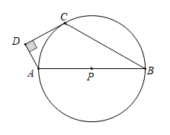
∵CD是⊙OP的切线，∴∠DCP＝90° 3分
∵∠ADC＝90°，∴∠DAB＋∠APC＝180°
∴2∠B＋∠DAB＝180° 4分
⑵ 连接AC
∵∠B＝30°，∴∠APC＝60°， 5分
∵PC＝PA，∴△ACP是等边三角形，∴AC＝PA，∠ACP＝60° 6分
∴∠ACD＝30°，∴AC＝2AD＝4，∴PA＝4 7分
答：⊙P的半径为4

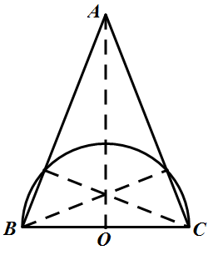
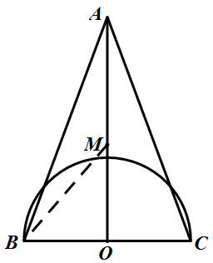
24．⑴ 画图 3分
图①
图②
⑵ 连接BM
∵AB＝AC，OB＝OC，∴∠BOM＝90° 4分
∵BC＝6，∴OB＝3，∴AM＝BM＝5 5分
∴AO＝9，∴ 7分
答：△ABC的面积为27
25．解：⑴ 3分
⑵ 4分
∴， 6分
∵，∴
答：当年销售单价为90元 7分

26．解：∵△ABC是等边三角形，QN∥AC∴△BMN是等边三角形 2分
分为三种情况：
①如图1，当⊙P切AB于M′时，连接PM′，
图1
则∠PM′M＝90°
∵PM＝，∴M′M＝，
∴PM′＝
∴t＝2或6； 4分
②如图2，当⊙P于AC切于A点时，连接PA，
图2
则∠CAP＝∠APM＝90°，
∠PMA＝∠BMN＝60°，AP＝cm，
∴PM＝1cm，∴QP＝3cm，即t＝3，
当⊙P于AC切于C点时，连接PC，
则∠CP′N＝∠ACP′＝90°，∠P′NC＝∠BNM＝60°，CP′＝cm，
∴P′N＝1cm，∴QP＝7cm，
即当3≤t≤7时，⊙P和AC边相切； 6分
③如图3，当⊙P切BC于N′时，连接PN′
图3
则∠PN′N＝90°
∵PN＝，∴N′N＝，
∴PN′＝
∴t＝4或8； 8分
综上所述：t＝2或3≤t≤7或t＝8． 9分

